Министерство образования и науки Российской Федерации
Федеральное государственное бюджетное образовательное учреждение высшего профессионального образования
 | «Московский государственный технический университет  имени Н.Э. Баумана»  (МГТУ им. Н.Э. Баумана)

ФАКУЛЬТЕТ: Приборостроительный
КАФЕДРА: ИУ11

Реферат на тему:
«Современные микропроцессоры»

Студенты | Мочульский С.А.  ПС4-72
Преподаватель | Суятинов С. И.

Москва, 2025

Оглавление

1 Введение 3
2 Теоретические основы и эволюция архитектур микропроцессоров 5
3 Ключевые технологии микроархитектуры высокопроизводительных ядер 10
4 Многоядерность как новая парадигма. Чиплетная революция 15
5 Глубокий анализ микроархитектуры AMD Zen 3: пример реализации передовых принципов 18
6 Актуальные тренды и перспективы развития 25
7 Заключение 27

Введение
Современная цивилизация в полной мере является цифровой, и ее технологическим фундаментом выступают микропроцессоры. Эти сложнейшие устройства, содержащие миллиарды транзисторов на площади в несколько квадратных сантиметров, определяют возможности вычислительной техники — от смартфонов и ноутбуков до суперкомпьютеров, управляющих научными исследованиями и глобальной экономикой. Изучение их архитектуры выходит за рамки сугубо технической дисциплины, становясь ключом к пониманию направлений технологического прогресса.
Актуальность темы настоящего доклада обусловлена переломным моментом, который переживает полупроводниковая отрасль. Классическая парадигма развития, более 50 лет описываемая законом Мура и предполагавшая регулярное удвоение числа транзисторов при снижении стоимости, столкнулась с фундаментальными физическими и экономическими барьерами. Квантовые эффекты на нанометровых масштабах, экспоненциальный рост сложности и стоимости фотолитографического оборудования, а главное — «энергетическая стена» — сделали прежний путь экстенсивного роста тактовой частоты и размеров монолитного кристалла тупиковым.
В ответ на эти вызовы произошла радикальная трансформация самой философии проектирования процессоров. Фокус сместился с максимизации производительности отдельного ядра к созданию гетерогенных, многоядерных, энерго-эффективных систем, где рост быстродействия достигается за счет параллелизма, специализации и интеллектуального управления ресурсами. Появление чиплетной (chiplet) архитектуры, как у AMD, и гибридных ядер (big.LITTLE), как у Intel и ARM, — не просто инженерные усовершенствования, а свидетельство смены парадигмы.
Цель данного доклада — провести комплексный и детальный анализ архитектурных принципов, лежащих в основе современных микропроцессоров общего назначения, и проследить их эволюцию на конкретных коммерческих примерах. Для достижения поставленной цели необходимо решить ряд задач: Проанализировать теоретические основы микроархитектуры, эволюцию от CISC/RISC к современным гибридным решениям. Детально разобрать ключевые технологии, обеспечивающие высокую производительность одного ядра: конвейеризацию, суперскалярность, внеочередное исполнение, иерархию памяти. Исследовать переход к многоядерности и чиплетной конструкции как ответ на физические и экономические ограничения. На примере конкретной микроархитектуры (AMD Zen 3) рассмотреть практическую реализацию теоретических принципов. Провести сравнительный анализ различных современных архитектурных подходов (AMD, Intel, Apple). Обозначить ключевые тенденции и перспективные направления развития.

Теоретические основы и эволюция архитектур микропроцессоров
Любой микропроцессор можно рассматривать на двух фундаментально разных, но тесно взаимосвязанных уровнях. Первый уровень — Архитектура набора команд (Instruction Set Architecture, ISA). Это публичный контракт между производителем процессора и создателями программного обеспечения (компиляторов, операционных систем). ISA определяет:
- Набор команд, которые понимает процессор (ADD, MOV, LOAD, BRANCH и т.д.)
- Модель программирования: количество и типы регистров общего назначения
- Режимы адресации памяти
- Обработку исключений и прерываний
- Форматы данных
ISA фиксирована для семейства процессоров и обеспечивает обратную совместимость: старые программы работают на новых процессорах с той же ISA. Классическими примерами являются x86-64 (потомок Intel 8086), ARMv8/AArch64, RISC-V.
Второй уровень — Микроархитектура. Это конкретная аппаратная реализация определенной ISA. Микроархитектура определяет, как именно исполняются команды ISA. Она отвечает на вопросы:
- Сколько конвейерных стадий в ядре?
- Как организованы кэш-память и предсказатель ветвлений?
- Сколько целочисленных АЛУ (арифметико-логических устройств) есть внутри?
- Как реализовано внеочередное исполнение команд?
Одна и та же ISA (например, x86-64) может иметь множество различных микроархитектур (Intel Core, AMD Zen, Intel Atom), каждая со своей производительностью, энергоэффективностью и целевым рынком. Именно на уровне микроархитектуры происходят основные инновации и конкурентная борьба.
В 1970-80-е годы доминировал подход CISC (Complex Instruction Set Computer). Его философия — создание богатого набора сложных команд, каждая из которых выполняет много работы, близкой к операторам языков высокого уровня (например, команда работы со строками). Это позволяло создавать более компактный код и упрощало работу компиляторов того времени. Архитектура x86 — классический пример CISC. Однако сложные команды требовали сложных и неконвейеризируемых схем, что ограничивало рост тактовой частоты.
В начале 1980-х в ответ на эти недостатки был предложен подход RISC (Reduced Instruction Set Computer). Его основные принципы:
- Небольшой набор простых, фиксированной длины команд, исполняющихся за один такт
- Архитектура «load/store»: только специальные команды обращения к памяти; все операции выполняются над регистрами
- Большой регистровый файл
- Глубокое конвейерирование для высокой частоты
Это привело к упрощению проектирования, повышению тактовой частоты и эффективности. Примеры: ARM, MIPS, PowerPC.
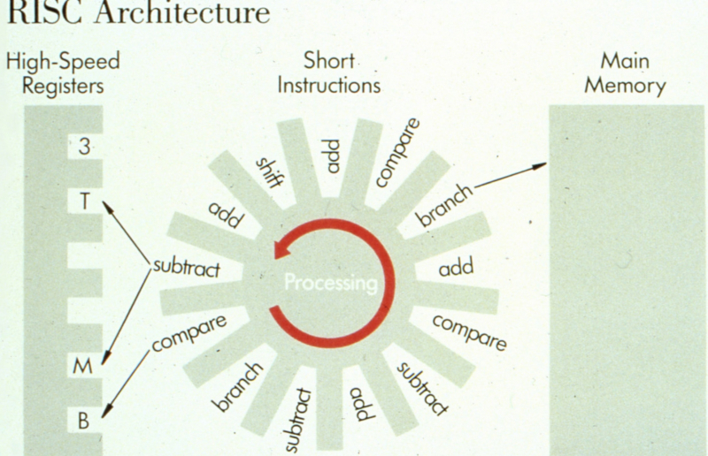
Рис. 1 Схема первого универсального RISC-компьютера.

К 1990-м годам x86 доминировала на рынке ПК, и отказ от нее был невозможен. Решение нашли в создании внутренних RISC-ядер. Процессоры Intel Pentium Pro (1995) и последующие начали использовать схему, ставшую стандартом:
Сложные CISC-команды x86 на этапе декодирования разбиваются на последовательность простых микроопераций (µops).
Эти µops, являющиеся по сути RISC-командами, поступают на исполнение в быстрый RISC-конвейер ядра с внеочередным исполнением.
Результаты µops затем агрегируются и фиксируются в порядке, соответствующем исходной x86-программе.
Таким образом, современные x86-процессоры (и AMD, и Intel) — это CISC снаружи (ISA) и RISC внутри (микроархитектура), сочетающие совместимость с высокой эффективностью. ARM, оставаясь изначально RISC, также наращивала сложность своих команд и микроархитектуры для повышения производительности.

Характеристика | CISC (классический x86) | RISC (классический ARM/MIPS)
Набор команд | Большой, сложные команды | Маленький, простые команды
Длина команды | Переменная | Фиксированная
Исполнение команд | Многотактовое, микро-ПЗУ | Однотактовое, конвейерное
Обращение к памяти | Команды могут работать с памятью | Только команды LOAD/STORE
Регистры | Малое кол-во | Большое кол-во
Примеры | Intel 80386, ранние x86 | ARM Cortex-A5, MIPS R3000
Таблица 1.1. Сравнительная характеристика классического CISC и RISC.
Более 50 лет отраслью двигал Закон Мура (1965): количество транзисторов на кристалле удваивается примерно каждые два года. Это позволяло регулярно повышать тактовую частоту и сложность процессоров. Однако рост частоты требовал роста напряжения, что вело к экспоненциальному росту энергопотребления и тепловыделения.
К середине 2000-х была достигнута «энергетическая стена». Дальнейшее повышение частоты приводило к недопустимому тепловыделению, которое не могли отвести даже самые мощные системы охлаждения. Частоты остановились на отметке 3-5 ГГц, и фокус сместился на повышение эффективности использования каждого такта (IPC) и параллелизма.
Возникла проблема «темного кремния» (Dark Silicon). По мере уменьшения техпроцесса (перехода к 7 нм, 5 нм, 3 нм) плотность транзисторов росла, но их энергоэффективность не улучшалась теми же темпами. Из-за тепловых и энергетических ограничений (TDP — Thermal Design Power) невозможно одновременно включать все транзисторы на кристалле. Значительная часть чипа в любой момент времени должна быть неактивна («темной»). Это привело к парадоксу: транзисторы есть, но использовать их все нельзя. Решением стала специализация: вместо однородного моря логики кристалл стали заполнять разнородными блоками (CPU-ядра, GPU,
AI-ускорители, контроллеры), которые включаются по мере необходимости, и переход к многоядерности для параллельной работы в рамках того же теплового пакета.
Производительность (Performance) современного процессора описывается фундаментальным уравнением:
$t=n*CPI*t_{т}$,
$$t-время выполнения программы$$
$$n-число команд$$
$$CPI-среднее число тактов на команду$$
$$t_{т}-время такта$$
Чем меньше CPI, тем лучше. Обратная величина — IPC (Instructions Per Cycle) — команды за такт. Рост IPC — главная цель микроархитектурных улучшений (конвейер, предсказание ветвлений, OoO).
Время такта определяется тактовой частотой. Его рост почти остановлен.
Таким образом, путь к производительности лежит через снижение CPI (рост IPC). Энергоэффективность измеряется в производительности на ватт (Perf/Watt). Это ключевая метрика для мобильных устройств и дата-центров, где затраты на электроэнергию и охлаждение огромны.
Масштабируемость — способность системы увеличивать производительность при добавлении ресурсов (ядер). Идеальная линейная масштабируемость недостижима из-за накладных расходов на синхронизацию, обмен данными и конкуренцию за общие ресурсы (память, шины). Задача архитектора — минимизировать эти накладные расходы, создавая эффективные межсоединения и иерархию памяти.

Ключевые технологии микроархитектуры высокопроизводительных ядер
После того как фокус сместился с роста тактовой частоты на увеличение количества операций, исполняемых за каждый такт (IPC), именно микроархитектурные усовершенствования стали главным полем битвы за производительность. Современное высокопроизводительное ядро представляет собой невероятно сложный механизм, напоминающий высокоорганизованную фабрику, где десятки команд находятся на разных стадиях обработки одновременно. Основой этого механизма является глубокий суперскалярный конвейер с внеочередным исполнением. Конвейеризация, известная еще с первых RISC-процессоров, разделяет исполнение каждой команды на последовательные этапы: выборка, декодирование, выполнение, обращение к памяти, запись результата. Это позволяет, аналогично сборочной линии, начинать обработку новой команды еще до того, как предыдущая завершена. Современные конвейеры могут насчитывать от 15 до 20 стадий, что позволяет достигать высоких тактовых частот. Однако у этого подхода есть критическая уязвимость — условные переходы (branch instructions). Когда процессор встречает команду перехода (например, if...else), он не знает, какая команда будет следующей, пока не вычислит условие. Глубокий конвейер будет вынужден простаивать десятки тактов, ожидая результата. Решением стала эволюция предсказателей ветвлений (Branch Predictor) из простых статических схем в сложнейшие динамические гибридные системы. Современный предсказатель использует историю исполнения конкретного перехода, глобальную историю переходов программы и даже нейросетевые алгоритмы (как в AMD Zen 4), чтобы предсказать результат с точностью, превышающей 99% для некоторых рабочих нагрузок. Он также включает буфер целевых адресов переходов (BTB), который сразу подсказывает, с какого адреса начинать выборку команд в случае предсказанного перехода. Когда предсказание оказывается неверным, конвейер сбрасывается («flush»), что приводит к потере сотен тактов производительности, поэтому совершенствование предсказателя — одна из важнейших задач.
Но даже идеально предсказанный поток команд содержит зависимости: команда B не может исполниться, пока команда A не вычислит нужное ей значение. Чтобы загрузить работой многочисленные исполнительные устройства ядра, используется технология внеочередного исполнения (Out-of-Order Execution, OoO). После этапа декодирования команды (уже в виде микроопераций, µops) поступают в буфер переупорядочивания (Re-Order Buffer, ROB). Специальный блок, часто называемый планировщиком (scheduler), анализирует зависимости между µops и наличие свободных исполнительных блоков (целочисленных АЛУ, устройств загрузки/сохранения, FPU). Независимые µops, чьи операнды готовы, отправляются на исполнение, возможно, раньше, чем более старые, но зависимые команды. Это позволяет скрыть задержки, например, при промахе в кэше L1. После исполнения результаты временно сохраняются. Важнейший принцип — фиксация результатов (Retirement) происходит строго в исходном порядке программы. Это гарантирует, что наблюдение за состоянием программы извне (со стороны других ядер или устройств) всегда соответствует последовательной семантике кода, несмотря на хаотичное исполнение внутри. Вся эта инфраструктура — ROB, планировщики, буферы — требует огромного количества транзисторов, но именно она обеспечивает высокий IPC в неидеально предсказуемом и зависимом реальном коде.
Параллельно с эволюцией логики исполнения шла война с другим врагом производительности — латентностью доступа к памяти. Скорость ядер росла экспоненциально быстрее скорости оперативной памяти (DRAM). Разрыв в скорости достиг сотен тактов. Единственным эффективным решением стала многоуровневая иерархическая кэш-память. Кэш — это небольшая, но чрезвычайно быстрая SRAM-память, расположенная на кристалле процессора и хранящая копии наиболее часто используемых данных из оперативной памяти. Уровень L1 (обычно 32-64 КБ на ядро) — самый быстрый (задержка 3-5 тактов), разделен на кэш команд (I$) и данных (D$). Уровень L2 (256-512 КБ на ядро) несколько медленнее (12-20 тактов), но больше и обычно унифицирован. Уровень L3 (16-64 МБ и более) — общий для группы ядер, его задержка составляет 30-50 тактов, но он служит мощным буфером, фильтрующим трафик к медленной оперативной памяти (задержка 200+ тактов). Принципы локальности обращений (временной — к одним и тем же данным, пространственной — к соседним данным) обеспечивают высокий процент «попаданий» в кэш. Современные системы кэширования дополнены аппаратными предвыборщиками (Prefetchers), которые, анализируя шаблоны доступа программы, пытаются предугадать, какие данные понадобятся в будущем, и заранее загружают их в кэш, минимизируя простои ядра.
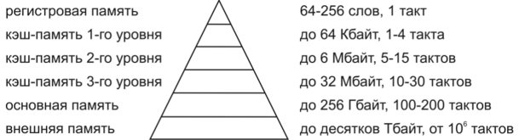
Рис. 2 Иерархия памяти в современном пк.
Для еще более эффективного использования дорогих ресурсов ядра (ROB, планировщики, исполнительные блоки) была разработана технология одновременной многопоточности (Simultaneous Multi-Threading, SMT), известная как Hyper-Threading у Intel. Физическое ядро хранит состояние двух (реже более) независимых потоков выполнения (два набора архитектурных регистров). Фронтенд конвейера может выбирать команды из обоих потоков поочередно или одновременно в зависимости от реализации. Если один поток приостановлен, ожидая данные из памяти, его команды просто не выбираются, и все ресурсы ядра отдаются другому потоку. Это позволяет повысить общую утилизацию ресурсов ядра на 15-30%, что особенно эффективно в серверных сценариях с большим количеством параллельных легковесных потоков.
Одним из наиболее впечатляющих путей роста производительности в параллельных задачах стали векторные расширения (SIMD). Принцип Single Instruction, Multiple Data позволяет одной команде выполнить одну операцию (сложение, умножение) над целым вектором данных. Эволюция от 64-битных MMX (1997) к 128-битным SSE, затем 256-битным AVX/AVX2 и, наконец, к 512-битным AVX-512 (Intel) и аналогичным расширениям в ARM (SVE2) показывает экспоненциальный рост вычислительной мощности для подходящих задач: обработка изображений, видео, научные расчеты, линейная алгебра, машинное обучение. Векторные регистры шириной 512 бит могут хранить, например, 16 чисел с плавающей точкой одинарной точности (32 бита), и все они обрабатываются за одну команду. Это требует огромных исполнительных устройств и приводит к значительному росту энергопотребления и тепловыделения, поэтому в потребительских процессорах использование AVX-512 часто сопровождается динамическим снижением частоты.
Наконец, все эти мощные механизмы требуют изощренного управления энергопотреблением и тепловыделением. Современный процессор — это система реального времени с десятками датчиков температуры и потребления. Технологии, такие как DVFS (Dynamic Voltage and Frequency Scaling), позволяют ядру или группе ядер динамически снижать частоту и напряжение при низкой нагрузке для экономии энергии или, наоборот, кратковременно разгоняться выше номинальной частоты в режиме Turbo Boost/Precision Boost, пока позволяет тепловой пакет (TDP) и температура. Блоки управления питанием могут отключать неиспользуемые части ядра или целые ядра, переводя их в глубокие «спящие» состояния (C-states), что критически важно для автономности мобильных устройств. Управление стало настолько сложным, что выделяется в отдельный подпроцессор (как Management Engine у Intel), контролирующий эти процессы.

Многоядерность как новая парадигма. Чиплетная революция
Исчерпание возможностей роста частоты и IPC одного ядра заставило инженеров искать производительность в другом измерении — в параллелизме на уровне процессора. Так родилась эра многоядерности. Вместо одного сложного ядра на кристалл стали размещать два, четыре, а затем десятки более простых, но эффективных ядер. Операционные системы и приложения научились распределять задачи по этим ядрам, что позволило значительно увеличить общую пропускную способность системы в многопоточных сценариях: рендеринг, компиляция, научные симуляции, обработка запросов в серверах.
Однако простого увеличения количества ядер на одном монолитном кристалле («monolithic die») ждали фундаментальные препятствия. Во-первых, физические ограничения литографии. При производстве чипов возможные дефекты случайно распределены по пластине. Вероятность того, что на большом кристалле не окажется ни одного критического дефекта, падает экспоненциально с его площадью. Производство большого 16-ядерного монолитного кристалла приводит к катастрофически низкому выходу годных изделий (Yield) и, как следствие, астрономической стоимости. Во-вторых, разнородность технологических процессов. Оптимальные техпроцессы для высокоскоростной логики (ядер CPU), плотной SRAM-памяти (кэш) и аналоговых схем (контроллеры ввода-вывода, PHY) различны. Изготовление всего этого в едином процессе — компромисс, снижающий эффективность каждого компонента.
Ответом на эти вызовы стала чиплетная архитектура (Chiplet Design). Ее принцип — «разделяй и властвуй». Вместо одного большого кристалла процессор составляется из нескольких меньших, специализированных кристаллов-чиплетов, изготовленных по оптимальному для каждого из них техпроцессу и соединенных с помощью сверхбыстрой внутренней шины. Это подобно сборке сложного устройства из готовых модулей. Первую успешную реализацию этой концепции в потребительском сегменте представила AMD в 2019 году с микроархитектурой Zen 2.
Ключевые преимущества чиплетного подхода:
- Высокий выход годных и снижение стоимости. Проще и дешевле произвести несколько маленьких чиплетов, чем один большой. Даже если в одном чиплете есть дефект, он отправляется в брак, а остальные исправные чиплеты используются. Это позволяет создавать многоядерные процессоры, которые в монолитном исполнении были бы экономически нецелесообразны.
- Гибкость и масштабируемость. Один и тот же вычислительный чиплет (CCD) с 8 ядрами можно использовать в процессорах для настольных ПК (1-2 чиплета = до 16 ядер), рабочих станций и серверов (4-8 чиплетов = до 64 ядер в одном сокете). Это ускоряет разработку и снижает затраты.
- Выбор оптимального техпроцесса. Вычислительные ядра можно изготавливать по передовому 5 нм или 3 нм процессу от TSMC для максимальной производительности и эффективности. Контроллер ввода-вывода, которому не нужна такая высокая частота, можно делать по более дешевому и отработанному 12 нм или 6 нм процессу, экономя стоимость и энергию.

Однако чиплетный подход порождает новые сложности. Главная из них — организация сверхбыстрого межсоединения между чиплетами. Традиционные шины с параллельными линиями не подходят из-за проблем с синхронизацией, энергопотреблением и физической маршрутизацией. Решением стали высокоскоростные последовательные интерфейсы с пакетной передачей данных. AMD разработала для этого Infinity Fabric — унифицированную шинную архитектуру, которая обеспечивает когерентную связь между чиплетами, памятью и периферией. Intel представила похожую технологию EMIB (Embedded Multi-Die Interconnect Bridge) и Foveros для 3D-соединения. В 2022 году крупнейшие компании (Intel, AMD, ARM, TSMC, Samsung) объединились для создания открытого стандарта Universal Chiplet Interconnect Express (UCIe), который должен стать для чиплетов тем же, чем PCI Express стал для плат расширения, — универсальным, отраслевым стандартом, позволяющим смешивать чиплеты от разных производителей. Это открывает путь к настоящей революции: сборке процессоров «по кирпичикам» из специализированных блоков разных вендоров.
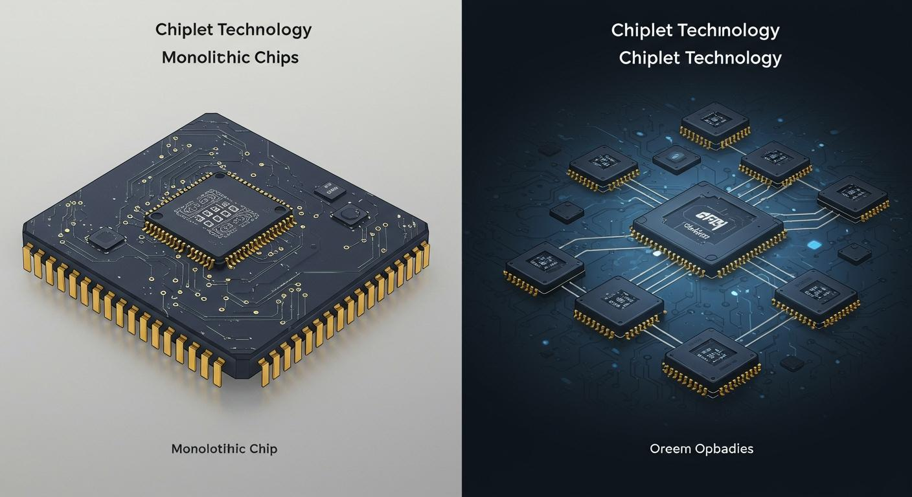
Рис. 3 Сравнение внешнего вида разных интегральных схем.
Таким образом, переход к чиплетной архитектуре — не просто инженерная хитрость, а стратегический сдвиг, который переопределил экономику и возможности проектирования процессоров, став главным драйвером роста ядерности в последние годы.

Глубокий анализ микроархитектуры AMD Zen 3: пример реализации передовых принципов
Чтобы понять, как теоретические принципы воплощаются в кремнии, рассмотрим одну из самых успешных микроархитектур последнего времени — AMD Zen 3, представленную осенью 2020 года. Ее реализация в процессорах Ryzen 5000 для настольных ПК и EPYC 7003 для серверов стала эталоном эффективности и производительности.
Эволюция линейки Zen демонстрирует последовательное совершенствование. Zen (2017) вернула AMD на рынок высокопроизводительных CPU. Zen+ (2018) принесла улучшения процесса и памяти. Zen 2 (2019) стала первой чиплетной, внедрила PCIe 4.0 и удвоила размер L3+кэша. Zen 3 стала революцией внутри эволюции, сохранив чиплетную модель, но кардинально переработав внутреннюю организацию вычислительного комплекса.
Рассмотрим флагманскую модель для настольных ПК Ryzen 9 5950X. Он построен на основе двух вычислительных чиплетов (CCD — Core Complex Die), изготовленных по 7 нм техпроцессу TSMC, и одного чиплета ввода-вывода (cIOD — client I/O Die) по 12 нм технологии. Каждый CCD содержит 8 ядер Zen 3 и единый кэш L3 объемом 32 МБ, доступный для всех этих ядер с одинаково низкой задержкой. Это ключевое архитектурное изменение. В Zen 2 один CCD был разделен на два 4-ядерных кластера (CCX — Core Complex), каждый со своим кэшем L3 16 МБ. Если двум ядрам из разных CCX нужно было обменяться данными, они делали это через медленное межсоединение Infinity Fabric, что увеличивало задержку. В Zen 3 границы CCX были устранены, создав единый вычислительный комплекс из 8 ядер. Это привело к снижению межъядерной задержки внутри чиплета в среднем на 20% и резко повысило производительность в играх и приложениях, чувствительных к скорости обмена данными между ядрами.

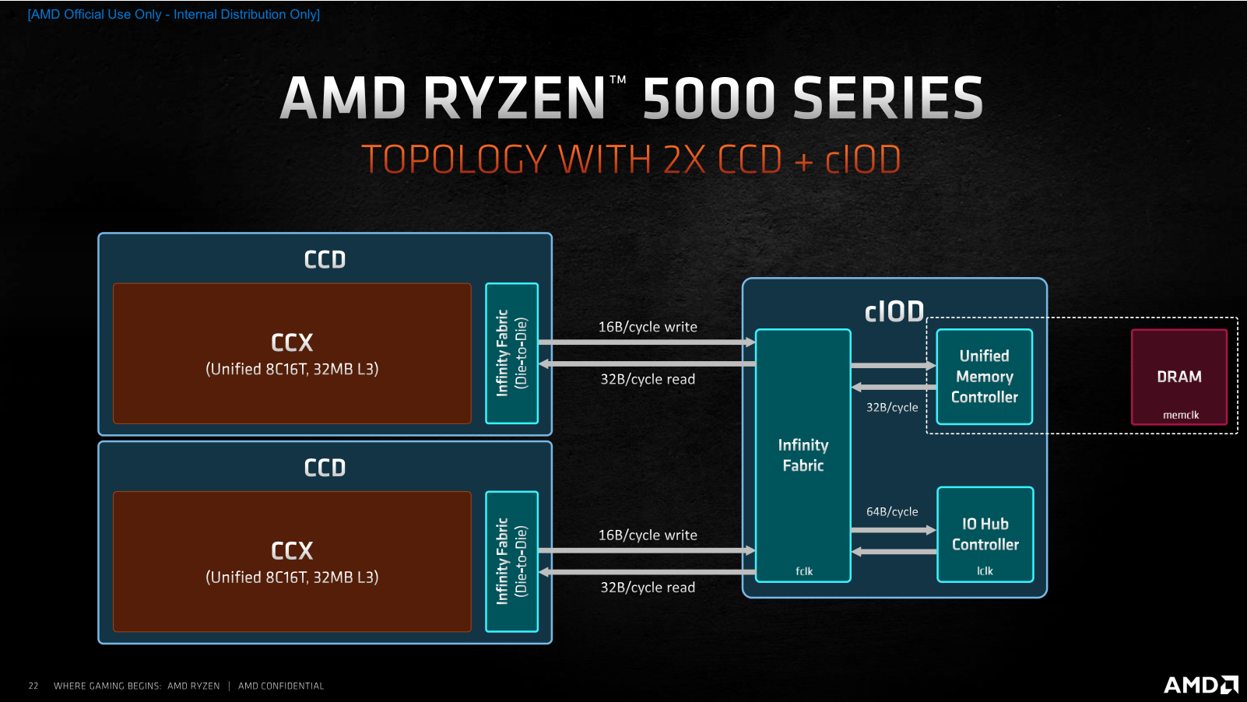
Рис. 4 Схема устройства Ryzen 9 5950X.
Архитектура отдельного ядра Zen 3 также получила серьезные улучшения. Пропускная способность конвейера выборки и декодирования увеличена. Улучшен алгоритм предсказания ветвлений TAGE, что повысило точность в сложных рабочих нагрузках. Размер буфера операций (µop cache) был увеличен, позволяя хранить больше декодированных микроопераций и снижая нагрузку на декодеры при циклах. Исполнительный кластер стал более сбалансированным. Были увеличены буферы планировщиков (scheduler), что позволило ядру отслеживать и переупорядочивать больше операций одновременно. Целочисленные и вещественные исполнительные блоки были оптимизированы для снижения задержек. Но главным героем стал объединенный кэш L3. Его пропускная способность была существенно увеличена, а новая кольцевая шина (Ring Bus) внутри CCD обеспечивает равный доступ для каждого ядра. Это не просто большой кэш, это высокоскоростная общая память для восьми ядер, которая эффективно предотвращает ненужные обращения к оперативной памяти.

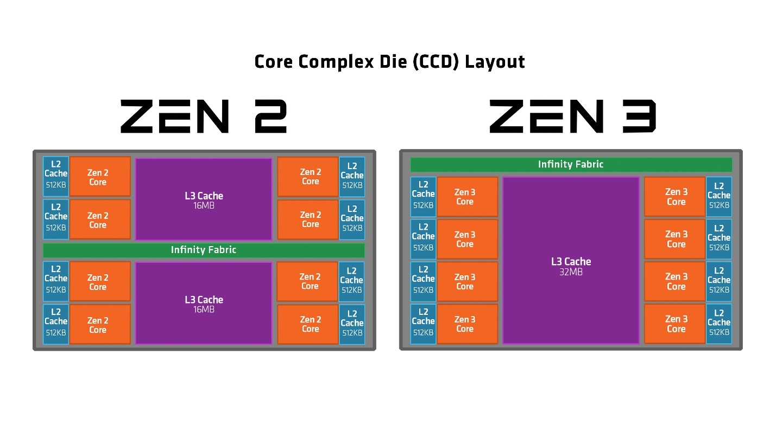
Рис. 5 Сравнение организации кэша L3 в Zen 2 и в Zen 3.
На практике эти улучшения дали рекордный для того времени прирост IPC (Instructions Per Cycle) примерно на 19% по сравнению с Zen 2. В синтетических тестах, таких как Cinebench R23, 5950X демонстрировал феноменальную многопоточную производительность, а в играх, традиционно считавшихся сильной стороной Intel, AMD впервые вышла в лидеры благодаря снижению межъядерных задержек. Энергоэффективность также осталась на высоте, чему способствовал зрелый 7 нм процесс и интеллектуальные алгоритмы управления частотой Precision Boost 2.
Анализ Zen 3 показывает, как сочетание микроархитектурных улучшений (IPC), макроархитектурных инноваций (объединенный L3) и технологических преимуществ (чиплетная модель, 7 нм) создает продукт, превосходящий конкурентов по всем ключевым параметрам. Это была архитектура, которая не только выиграла текущий технологический цикл, но и заложила прочный фундамент для следующего поколения Zen 4, перешедшего на новые техпроцессы и интерфейсы.

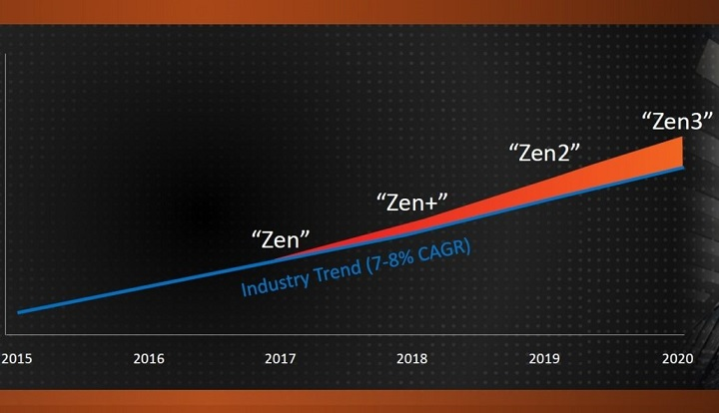

Рис. 6 Сравнение роста IPC у разных поколений архитектур.
Современный рынок микропроцессоров переживает период беспрецедентного разнообразия архитектурных философий. Если ранее конкуренция велась в рамках схожих парадигм (частота, IPC), то сегодня мы наблюдаем фундаментально разные ответы на одни и те же вызовы: энергоэффективность, тепловыделение и специализация. Рассмотрим три ключевых подхода.
Гибридная архитектура Intel Alder/Raptor Lake: адаптация mobile-подхода для десктопа. Ответом Intel на вызовы AMD и Apple стала гибридная архитектура, впервые представленная в процессорах Alder Lake. Подобно ARM big.LITTLE, она объединяет на одном кристалле два типа ядер: высокопроизводительные P-cores (Performance Cores) и энергоэффективные E-cores (Efficiency Cores). Однако Intel позиционирует свою реализацию как нацеленную в первую очередь на производительность, включая десктопные системы. P-cores — это сложные ядра с поддержкой Hyper-Threading, предназначенные для задач с одним или двумя потоками, чувствительных к задержкам (игры, профессиональные приложения). E-cores — это более простые ядра без гиперпоточности, оптимизированные для многопоточных фоновых задач и обеспечения высокой пропускной способности. Критически важным элементом является Intel Thread Director — аппаратный планировщик, который в реальном времени анализирует нагрузку и динамически распределяет потоки между типами ядер, тесно интегрируясь с планировщиком Windows 11. Эта архитектура позволила Intel вернуть лидерство в ряде синтетических тестов, например, предрелизный мобильный Core i9-12900HK показал результаты, сравнимые или превышающие Apple M1 Max. Однако эта производительность имеет свою цену: как отмечают обзоры, флагманские чипы Alder Lake демонстрируют очень высокое энергопотребление и тепловыделение, требующие мощных систем охлаждения даже для настольных ПК.
Apple M1/M2 (ARM): революция в производительности на ватт и унифицированная архитектура памяти. Apple Silicon совершил переворот, доказав, что архитектура ARM может обеспечивать не только выдающуюся энергоэффективность, но и абсолютную производительность. Ключевой особенностью является подход «система на кристалле» (SoC). Помимо высокопроизводительных и энергоэффективных ядер CPU, на чип интегрированы мощный GPU, специализированный Neural Engine (NPU), контроллеры памяти, SSD и ввода-вывода. Наиболее революционным решением стала Unified Memory Architecture (UMA) — единая физическая память, доступная всем компонентам SoC (CPU, GPU, NPU). Это устраняет узкое место традиционной архитектуры, где данные между процессором и видеопамятью должны копироваться через шину PCIe. В результате достигается колоссальная пропускная способность (до 400 ГБ/с у M1 Max) и радикально снижаются задержки. Именно эта целостность архитектуры позволяет MacBook на M1 Max демонстрировать высочайшую производительность в профессиональных задачах (видеомонтаж, 3D-рендеринг) при пассивном или тихом активном охлаждении, в то время как сопоставимые по мощности x86-системи требуют массивного охлаждения.
Архитектуры для дата-центров: AMD EPYC и Intel Xeon с упором на пропускную способность и надежность. В серверном сегменте доминируют две ключевые концепции. AMD, используя развитую чиплетную модель, создает процессоры EPYC с рекордным числом ядер (до 128). Несколько вычислительных чиплетов (CCD) соединяются через высокоскоростную шину Infinity Fabric с масштабируемыми чиплетами ввода-вывода (IOD), обеспечивающими поддержку огромного количества линий PCIe и каналов памяти. Это делает архитектуру невероятно масштабируемой и выгодной в производстве. Intel, в свою очередь, в процессорах Xeon делает ставку на монолитные кристаллы (или более крупные чиплеты) с интегрированными контроллерами памяти и поддержкой технологии Ultra Path Interconnect (UPI) для связи нескольких процессоров в многопроцессорных системах. Акцент делается на максимальную пропускную способность памяти, низкие задержки межпроцессорного взаимодействия и аппаратные функции безопасности (SGX, TME) и надежности (RAS). Обе архитектуры активно внедряют специализированные инструкции для ускорения AI/ML, шифрования и обработки данных.
Векторные и матричные ускорители внутри CPU: путь к AI (AVX-512, AMX, NPU). Распространение задач искусственного интеллекта привело к появлению в CPU специализированных блоков. Intel развивает векторные расширения AVX-512 и ввела AMX (Advanced Matrix Extensions) — набор инструкций и аппаратный блок для ускорения матричных умножений, ключевых для глубокого обучения. AMD включает поддержку AVX-512, а также развивает программно-аппаратные платформы для AI. Самым радикальным шагом стало появление в потребительских чипах выделенного нейропроцессора (NPU), как в Apple Silicon или процессорах Intel Core Ultra (Meteor Lake). NPU берет на себя выполнение специфичных операций машинного обучения с предельно высокой энергоэффективностью, разгружая CPU и GPU. Это знаменует начало эры повсеместной, «на краю» (edge) обработки ИИ прямо на клиентских устройствах.

Актуальные тренды и перспективы развития
Эволюция микропроцессоров вступает в фазу, определяемую не только ростом числа транзисторов, но и принципиально новыми подходами к их компоновке, взаимодействию и специализации.
3D-упаковка (3D-stacking): технологии Foveros, X3D и вертикальная интеграция. Чтобы преодолеть ограничения площади кристалла и законы масштабирования Деннарда, индустрия движется вверх. 3D-упаковка позволяет складывать несколько кремниевых пластин (чиплетов) вертикально, соединяя их тысячами микроскопических межсоединений (TSV — Through-Silicon Vias). Технология Foveros от Intel позволяет создавать гибридные конструкции, где поверх базовой пластины с вводом-выводом укладываются высокопроизводительные вычислительные чиплеты. AMD 3D V-Cache — частный, но крайне эффективный пример: дополнительный чиплет кэш-памяти L3 размещается прямо поверх вычислительных ядер, в разы увеличивая объем кэша (с 64 до 96 МБ в Ryzen 7 5800X3D) и радикально повышая производительность в играх. Это открывает путь к созданию гетерогенных «процессоров-сэндвичей», где каждый слой оптимизирован под свою задачу (логика, память, ввод-вывод).
Оптические интерконнекты и кремниевая фотоника в пределах корпуса. По мере роста числа ядер и чиплетов традиционные медные соединения становятся узким местом по энергопотреблению и пропускной способности. Решение — интеграция оптических интерконнектов непосредственно в корпус процессора или подложку. Фотонные чиплеты будут преобразовывать электрические сигналы в оптические и передавать данные с помощью света на сверхвысоких скоростях и с минимальными потерями. Это кардинально снизит энергопотребление на передачу бита и позволит масштабировать межчиплетные и межпроцессорные связи до беспрецедентного уровня, что критически важно для экзафлопсных суперкомпьютеров и крупных дата-центров.
Специализированные ускорители и будущее гетерогенных систем. Эра универсальных процессоров заканчивается. Тренд на специализацию будет только усиливаться. Современный высокопроизводительный кристалл или система в корпусе превращается в гетерогенную вычислительную платформу, интегрирующую: CPU-ядра общего назначения, GPU для параллельных вычислений, NPU для ИИ, блоки для ускорения шифрования (QAT), обработки сетевого трафика (IPU/DPU), работы с памятью и т.д.. Задача архитектора — не просто добавить больше ядер, а создать эффективную, программируемую среду для распределения различных частей рабочей нагрузки между максимально подходящими для этого аппаратными блоками. Это также стимулирует разработку новых языков программирования и фреймворков, таких как SYCL или oneAPI, которые абстрагируют разработчика от конкретной аппаратной реализации.
Взаимодействие аппаратуры и ПО: возросшая важность компиляторов и планировщиков задач. Аппаратная сложность современных процессоров делает программное обеспечение ключевым фактором реализации их потенциала. Оптимизированные компиляторы (LLVM, GCC) должны уметь генерировать код, эффективно использующий векторные инструкции (AVX, SVE), а также корректно распределять задачи между разными типами ядер. Планировщики операционных систем, такие как schedutil в Linux или планировщик Windows 11, работающий в тандеме с Intel Thread Director, становятся критически важными компонентами производительности системы. Без интеллектуального ПО, «понимающего» гетерогенность и особенности микроархитектуры, даже самый совершенный процессор не раскроет своих возможностей. Это подчеркивает переход от чисто аппаратной гонки к глубокой со-оптимизации железа и софта.

Заключение
Проведенный анализ позволяет утверждать, что архитектура современных микропроцессоров находится в состоянии фундаментального слома парадигмы. Экстенсивный путь развития, основанный на бесконечном увеличении тактовой частоты и плотности транзисторов в рамках закона Мура, окончательно исчерпал себя, уперевшись в физические ограничения и «энергетическую стену». Ответом индустрии стал переход к параллелизму, гетерогенности и специализации. Доминирующими стали три принципа:
Параллелизм на всех уровнях: от глубокого конвейера и суперскалярности внутри ядра до десятков и сотен ядер в процессоре.
Гетерогенность и чиплетизация: отказ от универсальных монолитных решений в пользу сборки процессоров из специализированных блоков (CPU, GPU, NPU, I/O), изготовленных по оптимальным техпроцессам и соединенных высокоскоростными интерконнектами (Infinity Fabric, UCIe).
Специализация и энергоэффективность: появление специализированных ускорителей (NPU, медиаблоки) и гибридных архитектур, где разные типы ядер выполняют наиболее подходящие им задачи для достижения максимальной производительности на ватт.
Эти принципы нашли воплощение в трех различных, но одинаково успешных архитектурных подходах: чиплетной модели AMD Zen, гибридной архитектуре Intel Alder Lake и целостной системе на кристалле Apple M. Каждый из них демонстрирует уникальный компромисс между абсолютной производительностью, энергоэффективностью, стоимостью и гибкостью.
Будущее развитие будет определяться тремя ключевыми направлениями: вертикальная интеграция через 3D-упаковку, внедрение оптических интерконнектов для преодоления коммуникационных ограничений и углубляющаяся специализация аппаратных блоков. При этом возрастает до критического уровня роль программного обеспечения — компиляторов, планировщиков и API, — способных эффективно управлять этой невероятной аппаратной сложностью.
Таким образом, современный микропроцессор — это уже не просто «вычислитель», а сложнейшая гетерогенная вычислительная платформа, архитектура которой отражает переход от стремления к универсальности к поиску оптимального решения для конкретных классов задач. Эта эволюция продолжает определять траекторию технологического прогресса во всех сферах, зависящих от вычислительной мощности.

